Услуги ЖКХ при оплате коммунальных услуг через интернет (памятка).

Согласно Закону РФ «О защите прав потребителей» потребителем является гражданин, который имеет намерение приобрести, приобретающий и использующий услуги ЖКХ исключительно для личных, семейных, домашних и иных нужд, не связанных с осуществлением предпринимательской деятельности.
Следует обратить внимание, что уже на стадии выбора способа управления многоквартирным домом проживающий в жилом доме (кроме жильцов ЖСК, ТСЖ) является потребителем, а значит, имеет права, предоставленные Законом. Прежде всего — это право на информацию. Следует помнить, что вся информация должна предоставляться незамедлительно, в доступной и наглядной форме. Информация должна быть достоверной и носить исчерпывающий характер (ст.8,10 Закона РФ «О защите прав потребителей»).
Сначала необходимо выяснить, кто будет оказывать вам услуги ЖКХ. Исполнитель услуг ЖКХ может быть — юридическое лицо независимо от организационно-правовой формы собственности, а также индивидуальный предприниматель, предоставляющий коммунальные услуги, приобретающий коммунальные ресурсы и отвечающий за обслуживание внутридомовых инженерных систем, с использованием которых потребителю предоставляются коммунальные услуги.
Плата за коммунальные услуги вносится на основании платежных документов, предоставляемых исполнителем не позднее 1-го числа, следующего за истекшим месяцем, за который производится оплата, если договором управления многоквартирным домом не установлен иной срок.
Для современного человека, оплата коммунальных услуг через интернет – это надежный и удобный способ.Таким образом, интернет-платежи упрощают жизнь и экономят значительное количество времени, к тому же сама операция очень проста.
Для перечисления денежных средств на счета поставщиков коммунальных услуг достаточно иметь компьютер, интернет и банковскую карту. А предложенных вариантов на сегодняшний день довольно много, можно выбрать наиболее удобный и выгодный способ.
Как оплачивать коммунальные услуги через интернет:
1. Платеж через Сбербанк онлайн.
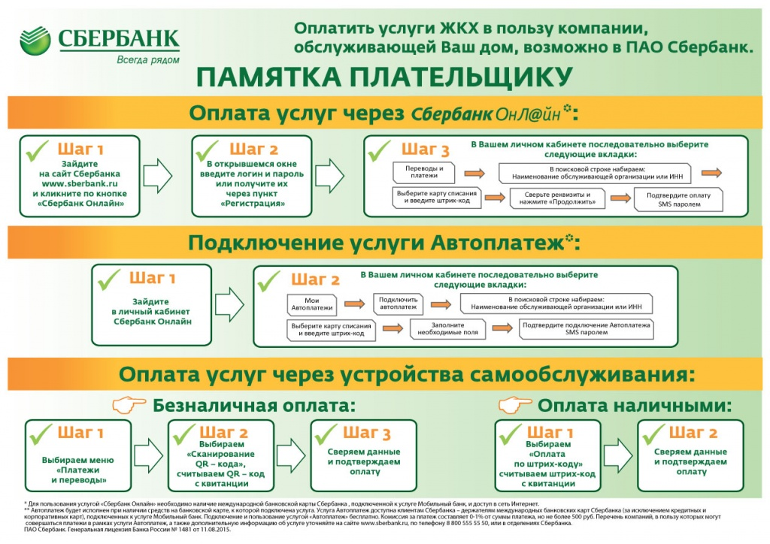
2. Через платежные системы
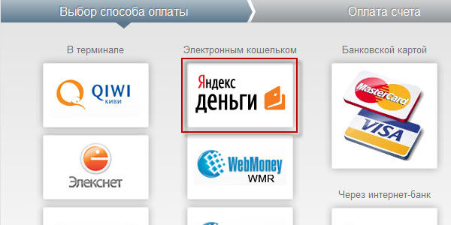
3. Через портал государственных услуг. Портал государственных услуг запустили новый сервис: gosuslugi.ru, и предоставили возможность оплачивать счета через интернет при помощи банковской карты, а также в реальном времени отследить все начисления и задолженности по коммунальным платежам.
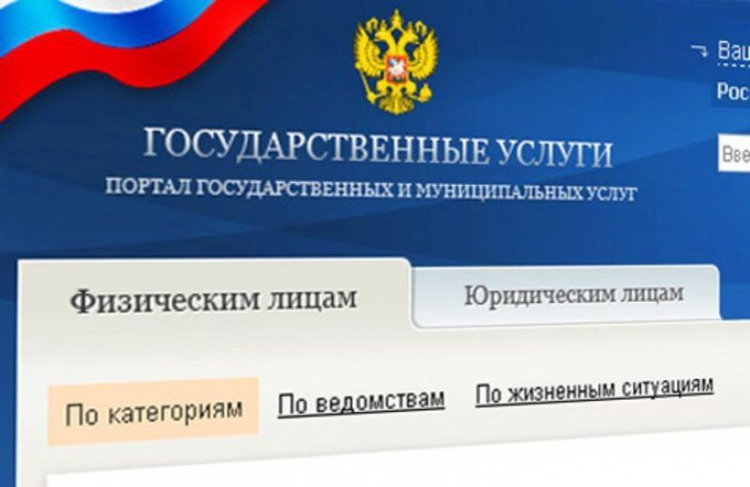
4. Через систему «Рапида». На сайте пользователь может совершать платежи по коммунальным квитанциям. Для этого необходимо иметь денежные средства на балансе, а также пластиковую карту «Рапида».
Кроме того, у всех поставщиков услуг есть официальные сайты, через которые можно произвести оплату за газ, домашний телефон, отопление, водоснабжение, электричество.
Самая распространенная опасность при оплате через интернет – это незаконные хакерские действия. Прежде чем регистрироваться на различных сайтах, сначала проконсультируйтесь с теми, кто постоянно пользуется такими услугами через интернет, обратитесь в коммунальную службу или к сотрудникам банка.
При возникновении вопросов обращайтесь в Консультационный пункт по защите прав потребителей Филиала ФБУЗ «Центр гигиены и эпидемиологии в Республике Бурятия в Хоринском районе» по адресу: 671410, Республика Бурятия, с. Хоринск, ул. Октябрьская, д.67 «А», тел./факс 8(30148) 22-5-95, адрес электронной почты: horfguz@mail.ru

